
ZS a MS Nový Jičín
Anglický jazyk
VY_22_INOVACE _01

VÝUKOVÝ MATERIÁL: Anglicky mluvící země na mapě světa

Autorem materiálu a všech jeho částí, pokud není uvedeno jinak, je Mgr. Pavla Zákostelská.
Ročník: 6.
Období: září 2012
Vzdělávací oblast: Anglický jazyk
Klíčová slova: názvy států, ve kterých se mluví anglicky
Anotace: Výukový materiál určený k seznámení žáků s mapou světa a s vybranými důležitými státy, ve kterých se anglický jazyk používá. Zdůraznění nutnosti znalosti anglického jazyka. Získání představy, že státy,ve kterých se užívá anglický jazyk, leží na rozličných kontinentech. Práce ve dvojicích. Nutno přinést mapu světa do hodiny popř. rozdat žákům do dvojice školní atlasy.

- Prohlédněte si mapu světa, kterou máte ve třídě popř. pracujte ve dvojicích se školním atlasem.

- Hledejte tyto státy Velká Británie, Spojené státy americké, Austrálii, Kanadu. A jejich hlavní města.

- Dopiš tyto státy do uvedených rámečku:

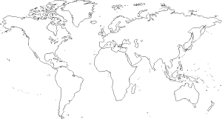

VELKÁ BRITÁNIE
GREAT BRITAIN
Velká Británie neboli Spojené království Velké Británie a Severního Irska leží na většině souostroví Britské ostrovy.
Země se skládá ze čtyř celků: Anglie, Skotska, Walesu a Severního Irska.
Ke státu také náleží množství menších ostrovů, jako jsou například Hebridy, Shetlandy nebo Orkneje.

Austrálie
AUSTRALIA
Oficiálně Australské společenství.Stát na jižní polokouli.
Tvoří ho stejnojmenný kontinent, dále velký ostrov Tasmánie a mnoho malých ostrovů.

Spojené státy americké

THE UNITED STATES OF AMERICA

Leží v severní Americe. Na souši sousedí s Kanadou a Mexikem.
Spojené státy se skládají z 50 států.

Kanada
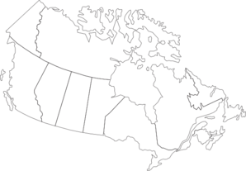
CANADA
Kanada je územně druhá největší země světa.
Rozkládá se v severní části Severní Ameriky.

- Vybarvi státy na mapě světa podle zadání:

GREAT BRITAIN MODŘE
CANADA ČERVENĚ
AUSTRALIA ZELENĚ
THE U.S.A. HNĚDĚ

- Napiš ke každému státu podle mapy jeho hlavní město:

Velká Británie ________________________

Kanada ________________________

Austrálie ________________________

Spojené státy americké _________________

- Vystřihni si jednotlivé mapky států a nalep je do sešitu.

Zdroje:
Http://www.clker.com/clipart-9213.html [online]. 2007 [cit. 2011-11-20]. Dostupné z WWW: <www.clker.com>.
Http://www.clker.com/clipart-24410.html [online]. 2007 [cit. 2011-11-20]. Dostupné z WWW: <www.clker.com>.
Http://www.clker.com/clipart-142485.html [online]. 2007 [cit. 2011-11-20]. Dostupné z WWW: <www.clker.com>.
Http://www.clker.com/clipart-united-states-map.html [online]. 2007 [cit. 2011-11-20]. Dostupné z WWW: <www.clker.com>.
Http://www.clker.com/clipart-2070.html [online]. 2007 [cit. 2011-11-20]. Dostupné z WWW: <www.clker.com>.

